ОТЧЕТНОСТЬ

Содержание отчета по практике составляется в соответствии с заданиями.
В отчете приводится: информация общего характера (фамилия, имя, отчество студента; вид практики; период прохождения практики), указываются сведения о работе, выполнявшейся бакалавром во время практики, отражаются результаты практики.

По окончанию практики студент должен представить руководителю практики отчет по практике, который включает:
1. отчет в текстовом формате со следующей структурой (файл MS Word):
− титульный лист;
− оглавление отчета;
− основная часть отчета
− заключение (выводы)
− список используемой литературы.

К отчету также при необходимости прилагаются дополнительные файлы (если указано в задании).

Оформление отчета в текстовом формате:
- межстрочный интервал = 1,5
- шрифт Times New Roman, кегль 12,
- поля: левое – 2,5 см, правое – 1 см, верхнее – 2 см, нижнее – 2 см
- абзацный отступ = 1,25 см.
- нумерация страниц справа внизу, на титульном листе – номер не ставится

Образец оформления титульного листа и оглавления отчета по практике приведены ниже.

МИНИСТЕРСТВО НАУКИ И ВЫСШЕГО ОБРАЗОВАНИЯ РОССИЙСКОЙ ФЕДЕРАЦИИ
Федеральное государственное бюджетное образовательное учреждение
высшего образования
Северо-Восточный государственный университет

ПЕДАГОГИЧЕСКИЙ ИНСТИТУТ
Кафедра педагогики и валеологии/дошкольного и начального образования

Отчет
по дисциплине Б2.О.01.01(У) Учебная_практика(технологическая(проектно-технологическая)
сроки практики 21.12.2024 – 28.01.2025 гг. (4 недели)

Выполнил(а):
студент(ка) 1 курса, гр. ДОз-41
ФИО (полностью)

Руководитель практики:
старший преподаватель кафедры точных и естественных наук
Марсенич Ирина Анатольевна

Магадан, 2025
Оглавление

Задание 1. Изучение нормативно-правовых документов, регулирующих деятельность организации образовательного процесса, в том числе в условиях ЭО и ДОТ 5
Задание 2. Изучение рабочей документации педагога в соответствии с профилем подготовки 8
Задание 3. Технологии цифрового образования и развития критического мышления, поиск и анализ информационных ресурсов 10
3.1. ЭОР и ЦОР 10
3.2. Подготовка проекта (презентации). 11
3.3. Изучение и систематизация научно-педагогических статей по теме 11
3.4. Проектирование ЭОР (ЦОР). 12
3.5. Прием Инсерт. Задание на развитие критического мышления 12
4. Список использованных источников 13

Оглавление создано автоматически. внутри отчета заголовки пунктов уже оформлены нужными стилями! Менять заголовки НЕ НАДО!
Заполните отчет, внесите данные в таблицы, внимательно читайте пояснения (выделено красным шрифтом). После того, как отчет готов – уберите красные пометки (комментарии, оставленные в шаблоне отчета преподавателем). Еще раз проверьте отчет и обязательно сохраните.
Уберите страницу перед титульным листом, внесите или измените данные там, где выделено желтым цветом
После составления отчета не забудьте обновить оглавление (щелкнуть ЛКМ (левой кнопкой мыши) по оглавлению… см. рис.)
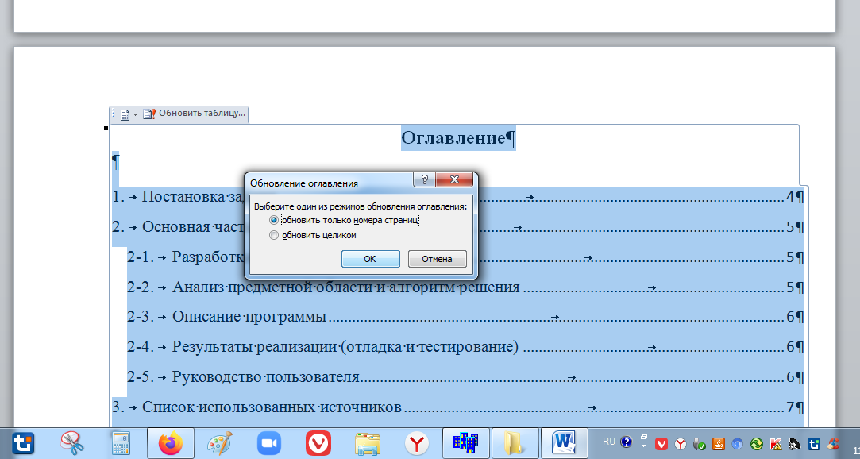
Еще раз проверьте, что в отчете нет лишних пометок и пояснений от преподавателя. Сохраните и отправьте отчет на проверку в сдо

Задание 1. Изучение нормативно-правовых документов, регулирующих деятельность организации образовательного процесса, в том числе в условиях ЭО и ДОТ

Согласно заданию 1 учебной практики был проведен анализ сайта образовательной организации (см. таблицу 1).
Таблица 1.
Основные данные об организации
Полное название организации:
Адрес сайта:
Дата обращения:

Проведен анализ соответствия информационной составляющей сайта выбранной образовательной организации по следующим параметрам:

1. Дата создания образовательной организации
2. Информация об учредителе(ях) образовательной организации
3. Информация о месте нахождения образовательной организации
4. Режим, график работы образовательной организации
5. Контактные телефоны образовательной организации
6. Адрес электронной почты образовательной организации
7. Копия устава образовательной организации
8. Копия лицензии на осуществление образовательной деятельности (с приложениями)
9. Копия свидетельства о государственной аккредитации (с приложениями)
10. Информация о реализуемых уровнях образования
11. Информация о формах обучения
12. Информация о нормативных сроках обучения
13. Информация о реализуемых образовательных программах, в том числе о реализуемых адаптированных образовательных программах
14. Информация об учебном плане
15. Информация об аннотации к рабочим программам дисциплин (по каждой дисциплине в составе образовательной программы)
16. Информация о педагогическом коллективе.

Отчет по заданию внесен в таблицу 2

Таблица 2.
Анализ сайта организации
Параметр | Анализ найденной информации (есть, нет, неполная, чего не хватает…) | Ссылка на соответствующую страницу сайта
1. Дата создания образовательной организации
2. Информация об учредителе(ях) образовательной организации
3. Информация о месте нахождения образовательной организации
4. Режим, график работы образовательной организации
5. Контактные телефоны образовательной организации
6. Адрес электронной почты образовательной организации
7. Копия устава образовательной организации
8. Копия лицензии на осуществление образовательной деятельности (с приложениями)
9. Копия свидетельства о государственной аккредитации (с приложениями)
10. Информация о реализуемых уровнях образования
11. Информация о формах обучения
12. Информация о нормативных сроках обучения
13. Информация о реализуемых образовательных программах, в том числе о реализуемых адаптированных образовательных программах
14. Информация об учебном плане
15. Информация об аннотации к рабочим программам дисциплин (по каждой дисциплине в составе образовательной программы)
16. Информация о педагогическом коллективе.

Дополнительно.

Отметьте положительные и отрицательные, на ваш взгляд стороны сайта
Дайте рекомендации по совершенствованию сайта.

Задание 2. Изучение рабочей документации педагога в соответствии с профилем подготовки

К изучению были предложены базовые документы, лежащие в основе реализуемых сегодня реформ образования, также был проведен их анализ согласно профилю подготовки:

- Федеральный закон Российской Федерации от 29 декабря 2012 г. № 273-ФЗ «Об образовании в Российской Федерации»
- ФГОС основного общего образования
- ФГОС среднего (полного) общего образования
- Примерная основная образовательная программа основного общего образования.
- Примерная основная образовательная программа среднего общего образования.
- Профессиональный стандарт педагога (воспитателя, учителя)
- Концепция развития математического образования в РФ (может быть заменен соответственно профилю подготовки)
- Концепция развития цифровизации образования в РФ
- Рабочая программа по профильным предметам, согласно профилю подготовки
- Календарно-тематическое планирование по профильным предметам, согласно профилю подготовки
- Поурочное планирование по профильным предметам, согласно профилю подготовки

Таблица 3
Отчет по заданию 2
параметр | Ссылка на источник | Примечания, пояснения
Федеральный закон Российской Федерации от 29 декабря 2012 г. № 273-ФЗ «Об образовании в Российской Федерации»
ФГОС основного общего образования
ФГОС среднего (полного) общего образования
Примерная основная образовательная программа основного общего образования.
Примерная основная образовательная программа среднего общего образования.
Профессиональный стандарт педагога (воспитателя, учителя)
Концепция развития математического образования в РФ (заменить соответственно профилю подготовки)
Концепция развития цифровизации образования в РФ
Рабочая программа по профильным предметам, согласно профилю подготовки | Предмет…..  Класс (возраст)…..  Ссылка на источник …
Календарно-тематическое планирование по профильным предметам на текущий учебный год, согласно профилю подготовки | Предмет…..  Класс (возраст)…..  Ссылка на источник …
Поурочное планирование по профильным предметам, согласно профилю подготовки | Предмет…..  Класс (возраст)…..  Тема (темы)…  Ссылка на источник …

Задание 3. Технологии цифрового образования и развития критического мышления, поиск и анализ информационных ресурсов

3.1. ЭОР и ЦОР

- Сформулируйте определение ЭОР и ЦОР. Укажите источники, которыми вы пользовались (приведите ссылки)
Таблица 4
Определения ЭОР и ЦОР
Понятие | определение | Источник (ссылка)
ЭОР
ЦОР

- Выполните отбор и описание электронных образовательных ресурсов (не менее 10 ЭОР) по заданным параметрам (см. таблицу. при необходимости добавьте строки) для проведения занятий в соответствии со своим профилем подготовки

Используйте информационно-образовательные ресурсы России:
- Официальный сайт Министерства образования и науки Российской Федерации
http://www.mon.gov.ru
- Федеральный портал «Российское образование»
http://www.edu.ru
- Информационная система «Единое окно доступа к образовательным ресурсам»
http://window.edu.ru
- Единая коллекция цифровых образовательных ресурсов
http://school-collection.edu.ru
- Федеральный центр информационно-образовательных ресурсов
http://fcior.edu.ru
Также можно использовать дополнительные ресурсы с обязательной ссылкой на них, например
- Сеть творческих учителей, интересующихся возможностями улучшения качества обучения с помощью применения ИКТ: http://www.it-n.ru
- Федеральный портал «Информационно-коммуникационные технологии в образовании» – http://www.ict.edu.ru .
- Сайт Государственного научно-исследовательского институт информационных технологий и телекоммуникаций. – Режим доступа: http://www.informika.ru.

Таблица 5
Подборка ЭОР
№ п/п | Сайт | Название ЭОР | предмет | Класс (возраст) | Используемые цифровые технологии

3.2. Подготовка проекта (презентации).
Подготовить презентацию (документ, созданный в программе Microsoft PowerPoint), не более 10 слайдов по теме «Использование ЦОР/ЭОР по предмету».
Использовать инструменты PowerPoint: анимация, дизайн, таблица, диаграмма – по необходимости (уметь обосновать выбор инструментов)
Использовать цветовое решение презентации.
Сохранить презентацию в файле Презентация_ФИО.pptx (ФИО заменить на свою фамилию)

вставить скриншоты слайдов

3.3. Изучение и систематизация научно-педагогических статей по теме

Найдите не менее пяти статей (публикаций, пособий) по теме «Технологии цифрового образования» в электронной библиотеке ЭБС «Университетская библиотека онлайн»
ссылка https://biblioclub.ru/

Таблица 6
Подборка по теме «Технологии цифрового образования»
№ п/п | Автор(ы)  и название статьи (пособия, публикации) | Краткая аннотация | Библиографическая ссылка
пример | Красильникова В.  Использование информационных и коммуникационных технологий в образовании: учебное пособие | Рассмотрены основные вопросы, касающиеся проблем подготовки учителя информатики на основе компетентностного подхода, компьютерных технологий обучения, представлены результаты анализа психолого-педагогических, дидактических и технологических возможностей современных компьютерных средств обучения и … | Красильникова, В. А. Использование информационных и коммуникационных технологий в образовании : учебное пособие / В. А. Красильникова ; Оренбургский государственный университет. – 2-е изд. перераб. и дополн. – Оренбург : Оренбургский государственный университет, 2012. – 292 с. – Режим доступа: по подписке. – URL: https://biblioclub.ru/index.php?page=book&id=259225 (дата обращения: 23.01.2025). – Текст : электронный.

Библиографическая ссылка доступна в самой ЭБС (просто скопировать)

3.4. Проектирование ЭОР (ЦОР).

Найдите и опишите основные этапы проектирования ЭОР. (ЦОР) (см. таблицу, при необходимости строки добавьте)
Обязательно укажите ссылку, каким источником вы пользовались
Таблица 7
Проектирование ЭОР (ЦОР)
Этап проектирования ЭОР (ЦОР) | Подробное описание этапа проектирования

3.5. Прием Инсерт. Задание на развитие критического мышления

Приведите описание приема «Инсерт» (обязательно укажите источник (или источники информации, которые использовали).
Для чего он применяется?
Есть ли отличия в применении данного приема в начальных и средних (старших) классах)? Какие?
Приведите пример задания и его выполнения с помощью данного приема

4. Список использованных источников

- Официальный сайт Министерства образования и науки Российской Федерации. Режим доступа: http://www.mon.gov.ru (дата обращения 21.01.2025)
- Федеральный портал «Российское образование»http://www.edu.ru
- Информационная система «Единое окно доступа к образовательным ресурсам» http://window.edu.ru (дата обращения 21.01.2025)
- Единая коллекция цифровых образовательных ресурсов http://school-collection.edu.ru (дата обращения 21.01.2025)
- Федеральный центр информационно-образовательных ресурсов http://fcior.edu.ru (дата обращения 21.01.2025)

- …
- …
- …
- …

добавьте источники, которые были использованы (общий список должен составлять не менее 10 источников, используйте литературу из ЭБС библиоклуб) ссылка ниже

https://biblioclub.ru/index.php?page=razd_n&sel_node=1392

Для электронных источников обязательно укажите дату обращения!

